Pertanyaan besar seputar Anggaran 2026
Pada tahun 2025, India telah berhasil mencapai stabilitas ekonomi, namun transisi dari ekonomi senilai US$ 4 triliun menjadi US$ 5 triliun tidak akan bergantung pada seberapa baik risiko-risiko tersebut dapat dikendalikan.
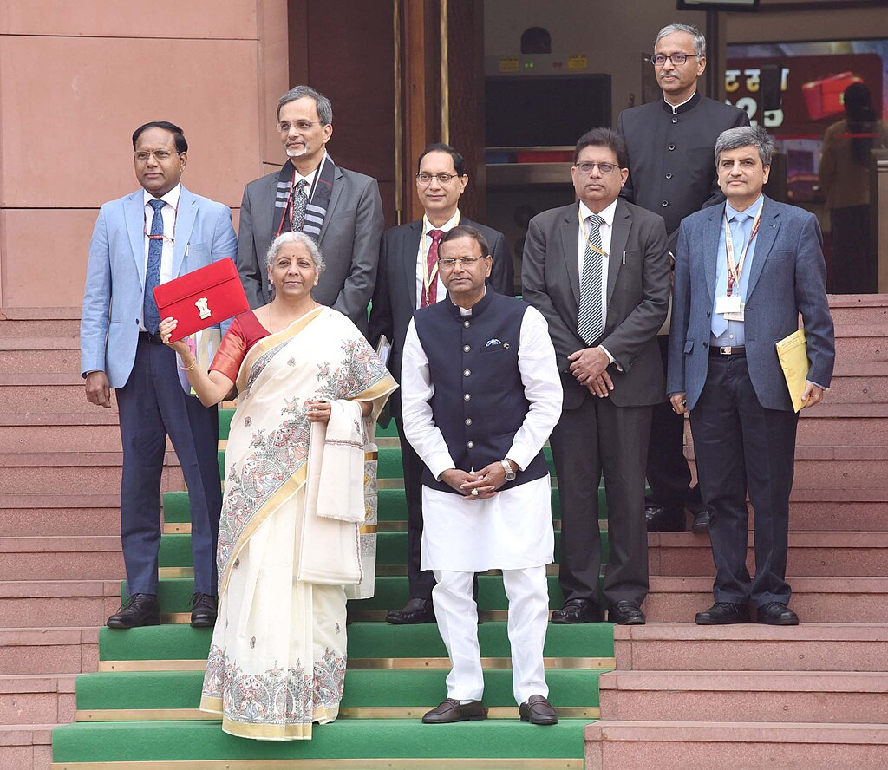
Pemulihan ekonomi India pada tahun 2025 memang nyata, namun cakupannya juga sangat terbatas. Lisensi Data Terbuka Pemerintah – India (GODL), Wikimedia Commons.
Oleh: |  | Editor:
Deepanshu Mohan - O.P. Jindal Global University, Sonipat |  | Chandan Nandy - Commissioning Editor, 360info
 |  | Samrat Choudhury - Commissioning Editor, 360info

Pada tahun 2025, India berhasil mencapai stabilitas ekonomi, namun transisi dari ekonomi senilai US$ 4 triliun menjadi US$ 5 triliun tidak akan ditentukan oleh seberapa baik risiko-risiko tersebut dapat dikendalikan.

Sepanjang sebagian besar tahun 2025, kisah makroekonomi India diwarnai oleh pasang surut. Tingkat pertumbuhan di India melonjak ketika sebagian besar dunia mengalami perlambatan. Angka inflasi makro tetap lebih atau kurang terkendali dalam lingkungan kebijakan moneter yang ada di tengah volatilitas rupee, sementara cadangan devisa, meskipun terjadi arus keluar Investasi Institusional Asing (FII) yang tinggi, tampak kokoh untuk saat ini.
Di tahun ketika pengelolaan makroekonomi di tempat lain mirip dengan upaya penanggulangan krisis, India tampaknya telah mencapai sesuatu yang lebih langka, yaitu ketenangan tanpa kontraksi.
Pada 1 Februari, Anggaran Negara untuk tahun 2026-27 akan dipresentasikan. Seiring mendekatnya tanggal tersebut, pertanyaan utama bukan lagi seberapa efektif India mengelola tahun lalu, melainkan jenis struktur ekonomi apa yang dihasilkan oleh pengelolaan makro tersebut untuk kemakmuran ekonomi bagi semua. Di sinilah (kemakmuran ekonomi yang merata) rekam jejak pemerintah mungkin memerlukan pengawasan yang lebih ketat.
Mari kita lihat datanya.
Pertumbuhan PDB riil meningkat menjadi 8,2 persen pada kuartal Juli-September. Inflasi harga konsumen rata-rata hanya 1,8 persen pada Juli-Agustus. Cadangan devisa melampaui USD 690 miliar, cukup untuk menutupi lebih dari 11 bulan impor.
Namun, momen-momen makroekonomi yang ditandai dengan ketenangan seringkali justru membutuhkan pengawasan yang paling ketat. Tahun 2025 mungkin akan dikenang sebagai tahun di mana India menguasai stabilitas dan menemukan batas-batasnya.
Memastikan stabilitas tidak sama dengan strategi untuk mewujudkan pertumbuhan yang lebih tinggi dan kemakmuran ekonomi yang merata secara bertahap.
Pertumbuhan tanpa jangkauan
Pemulihan India pada tahun 2025 memang nyata, tetapi juga sangat terbatas. Tidak seperti fase pertumbuhan tinggi sebelumnya yang didorong oleh lonjakan investasi, siklus ini terutama bertumpu pada konsumsi dan jasa. Pengeluaran Konsumsi Akhir Swasta tumbuh sekitar 7,0 persen pada kuartal pertama tahun fiskal.
Ekspor jasa terus meningkat, dengan penerimaan bersih melebihi US$ 50 miliar.
Yang tidak terwujud dengan kekuatan yang sebanding adalah investasi swasta. Meskipun laba korporasi mencapai level tertinggi dalam 15 tahun, pengumuman investasi total mencapai US$ 355,45 miliar (Rs 32,01 lakh crore) dalam sembilan bulan pada tahun fiskal 2025, menandai kenaikan 39 persen dari US$ 276 miliar (Rs 23 lakh crore) pada periode yang sama tahun fiskal sebelumnya.
Pertumbuhan yang didorong oleh konsumsi dapat menghasilkan angka-angka utama yang kuat, tetapi tidak memperluas kapasitas produktif dengan kecepatan yang sama. Tanpa siklus belanja modal swasta yang berkelanjutan, perekonomian berisiko beroperasi di bawah potensi jangka panjangnya.
Berlanjutnya keraguan investasi ini di tengah kondisi makroekonomi yang hampir ideal menunjukkan adanya kendala struktural yang lebih mendalam daripada sekadar jeda siklus. Ketika modal mengalir ke kredit konsumsi daripada kapasitas industri, perekonomian menghasilkan utang daripada upah yang berkelanjutan.
Sementara itu, kebijakan moneter telah melakukan segala upaya yang dimungkinkan dalam mandatnya. Inflasi ritel India mereda ke level terendah dalam lima bulan sebesar 4,31 persen pada Januari 2025 dibandingkan 5,22 persen pada Desember 2024, seiring melambatnya kenaikan harga pangan.
RBI merespons dengan pelonggaran yang tegas dan suntikan likuiditas sebesar US$ 33.283.140.000 (Rs 3 triliun) melalui operasi pasar terbuka dan swap valuta asing. Namun, suku bunga pinjaman tetap kaku.
Pertumbuhan kredit rata-rata sekitar 11 hingga 12 persen, tetapi sebagian besar mengalir ke pinjaman ritel daripada investasi produktif jangka panjang. Ketidakselarasan antara suku bunga kebijakan dan transmisi ekonomi riil menunjukkan bahwa hambatan pertumbuhan tidak lagi bersifat moneter.
Stabilitas eksternal dan paradoks neraca modal
Di sisi neraca berjalan, stabilitas tetap terjaga. Defisit neraca berjalan untuk tahun fiskal 2025 tetap terkendali di sekitar 0,6 persen dari PDB, dengan kuartal Januari-Maret 2024-2025 mencatat surplus lebih dari 1 persen.
Ekspor jasa dan pengiriman uang, yang secara bersama-sama melebihi US$ 80 miliar dalam arus masuk triwulanan, terus mengimbangi defisit perdagangan barang yang secara struktural besar.
Namun, pada sisi neraca modal, tahun 2025 menandai sebuah perubahan drastis. Investor institusional asing menarik dana sekitar US$ 1,9 miliar hingga US$ 2,1 miliar (Rs 1,58 lakh crore) dari pasar saham India, yang merupakan arus keluar tahunan terbesar dalam catatan. Rupee terdepresiasi lebih dari 5 persen terhadap dolar AS sepanjang tahun ini, menembus angka Rs 90 per US$ dan menjadi mata uang utama terlemah di Asia.
Tanggapan RBI secara strategis terkendali. Meskipun memiliki cadangan devisa yang memecahkan rekor, RBI menghindari mempertahankan tingkat nilai tukar tertentu, dan melakukan intervensi terutama untuk meredam volatilitas. Hal ini mencerminkan penerimaan implisit terhadap trilema ekonomi terbuka.
Dengan mobilitas modal yang tetap terjaga dan pelonggaran moneter yang sedang berlangsung, nilai tukar menyerap penyesuaian tersebut. Hasilnya adalah depresiasi terkendali yang mendukung daya saing ekspor tanpa memicu pergerakan yang tidak teratur.
Kebijakan perdagangan juga berubah, meskipun terlambat. Perubahan ini mengakui kenyataan yang telah lama ditunjukkan oleh data makro. Perubahan ini positif, tetapi juga bersifat reaktif. Tanpa perbaikan paralel dalam logistik, kepatuhan terhadap standar, dan akses ke pembiayaan jangka panjang, FTA saja tidak dapat menghidupkan kembali ekspor manufaktur dalam skala besar.
Risiko di balik stabilitas
Berdasarkan indikator standar, bank-bank India tampak lebih sehat daripada titik mana pun dalam dekade terakhir. Aset tidak produktif bruto turun menjadi sekitar 2,6 persen, bank-bank sektor publik mencatat laba kuartalan melebihi US$ 54.361.678,00 (Rs 49.000 crore), dan rasio kecukupan modal berada jauh di atas ambang batas regulasi.
Kekuatan yang tampak ini telah mendorong dorongan kebijakan baru menuju konsolidasi dan pembentukan bank-bank besar yang kompetitif secara global.
Narasi ini menyembunyikan kenyataan yang lebih mengkhawatirkan. Neraca bank terlihat bersih bukan karena alokasi kredit yang efisien, melainkan karena penghindaran risiko yang berkelanjutan. Bank-bank sektor publik memegang surat berharga pemerintah jauh melebihi persyaratan hukum, seringkali mendekati 30 persen.
Preferensi terhadap aset-aset negara ini mengaitkan stabilitas perbankan secara langsung dengan kesehatan fiskal.
Akibatnya, terbentuklah hubungan antara pemerintah dan bank yang menghambat penciptaan kredit dan melemahkan transmisi moneter. Bahkan setelah pelonggaran kebijakan sebesar 125 basis poin, suku bunga pinjaman menyesuaikan dengan lambat karena bank-bank tetap terkendala oleh kekurangan simpanan dan rasio kredit-simpanan yang tinggi, yang melampaui 80 persen pada akhir 2025. Persaingan untuk simpanan memaksa bank-bank untuk mempertahankan suku bunga simpanan yang tinggi, sehingga meredam penularan stimulus moneter.
Konsolidasi dalam kondisi ini berisiko memperbesar, bukan menyelesaikan, kerentanan sistemik. Bank-bank besar tanpa pasar obligasi korporasi yang dalam, kerangka resolusi yang kredibel, atau ketergantungan yang berkurang pada aset negara tidak lagi menjadi mesin pertumbuhan, melainkan tempat penampungan risiko yang terkonsentrasi. Masalah yang lebih mendalam bukanlah ukuran bank, melainkan alokasi modal.
Sumber daya keuangan terus mengalir ke surat utang negara dan konsumsi ritel, bukan ke investasi swasta yang produktif.
Inilah ketegangan makroekonomi yang tidak dapat dihindari oleh anggaran mendatang. Belanja modal pemerintah telah mencapai batas fiskal, dengan defisit ditargetkan sebesar 4,4 persen dan daya dukung pajak yang melambat. Investasi swasta belum mengambil alih sebagai pendorong pertumbuhan utama. Sistem keuangan tetap stabil, tetapi stabilitas itu sendiri telah menjadi hambatan ketika dicapai melalui penghindaran risiko daripada penetapan harga risiko.
Transisi dari ekonomi senilai US$ 4 triliun menjadi US$ 5 triliun tidak akan ditentukan oleh seberapa baik risiko dikendalikan, melainkan oleh seberapa bersedia modal dialokasikan. Ujian sesungguhnya dari anggaran mendatang adalah apakah ia menyadari perbedaan tersebut. Jika tidak, tahun 2025 akan dicatat sebagai tahun di mana India menguasai manajemen makroekonomi namun menunda pembangunan.
Deepanshu Mohan adalah Profesor Ekonomi dan Dekan di O.P. Jindal Global University, Sonipat, Haryana. Saat ini ia menjabat sebagai Profesor Tamu di LSE dan Fellow Penelitian Akademik di Universitas Oxford.
Ankur Singh, seorang Analis Penelitian di Centre for New Economics Studies (CNES), O.P. Jindal Global University, Sonipat, Haryana, berkontribusi dalam penelitian untuk artikel ini.
Awalnya diterbitkan di bawah lisensi Creative Commons oleh 360info™.
`
`
Artikel ini diterjemahkan menggunakan alat kecerdasan buatan otomatis yang berpotensi memiliki kesalahan, kesilapan dan ketidakakuratan. Berbagai upaya sudah dilakukan untuk memastikan kejelasan dan koherensi, terjemahan ini bisa saja tidak lengkap dalam menangkap nuansa, intonasi dan tujuan dari teks aslinya. Untuk versi yang tepat, silakan merujuk pada artikel aslinya.
`
Artikel ini pertama kali dipublikasikan tanggal 14 Jan 2026 di bawah lisensi Creative Commons oleh 360info™

